اسم الطالب:......................................... الصف:.....................................

استخرج من النص ما يلي:

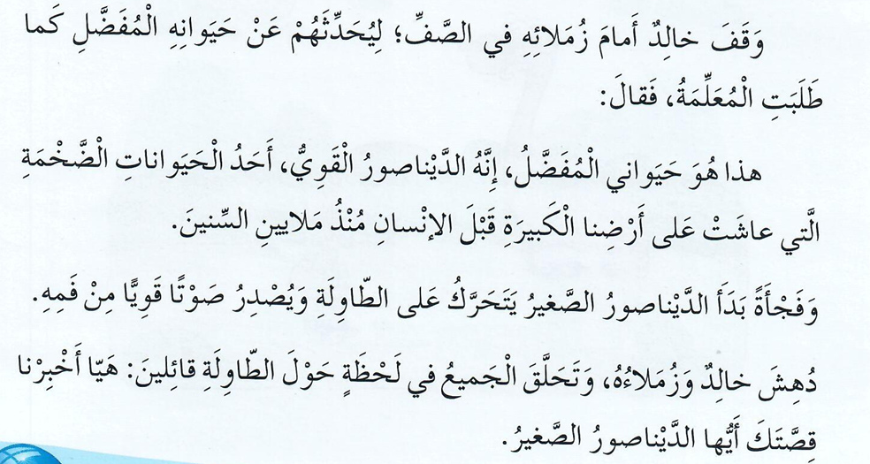

تنوين فتح: ................................. شخصيات القصة: ..............، .................، ...........
تنوين ضم: ............................... مكان القصة: ..................................................
تنوين كسر: ............................... زمان القصة: ................................................
لام قمرية: ................................ ما هو الحيوان المفضل لدى خالد؟:.............................
لام شمسية: ............................... أين عاشت الديناصورات؟ ........................................
كلمة من ثلاث حروف: ....................... متى عاشت؟ ......................................................
كلمة من أربعة حروف: .......................
ضد كلمة قوياً: ................................
معنى كلمة تحلق: ............................

